**La mise en forme de la mallette pédagogique**

1. Quelques conseils avant la mise en forme de la mallette pédagogique
2. Structurer ses idées

Pour vous aider à structurer vos idées ainsi que les différents points qui seront abordés dans votre mallette pédagogique, vous pouvez vous appuyer sur la création d’une carte mentale (mind- mapping). Les cartes mentales sont des outils qui permettent d’avoir une représentation graphique d’idées en arborescences. Cette étape, facultative, permet de réfléchir à l’agencement de vos idées. Vous pouvez utiliser le site COGGLE en regardant ce tutoriel d’utilisation <https://www.youtube.com/watch?v=5BApLk5g-m8>ou alors le logiciel FRAMINDMAP en regardant ce tutoriel d’utilisation <https://www.youtube.com/watch?v=te8PaCLYuxE>. Ces deux logiciels vous permettront de réaliser votre carte mentale. Vous pouvez également créer votre carte mentale sur papier ou sur tableau comme un Brain-Storming.

1. Bien préparer sa mise en forme

Afin que le travail de formalisation de la mallette ne vous prenne pas trop de temps et qu’il soit plus simple à exécuter, nous vous conseillons de :

* **commencer** la formalisation sur le logiciel **dès que vos premiers travaux préparatoires sont prêts** (à l’issue de la séance 2). Procéder ainsi au fur et à mesure de votre avancée dans vos recherches est la clé pour ne pas se laisser déborder ;
* **rassembler** dans un dossier sur votre ordinateur **l’ensemble des éléments que vous souhaitez intégrer à vos mallettes** (vidéos, images, sons, articles, *etc*.). Nous vous recommandons d’être vigilants quant aux éléments que vous choisirez de faire apparaitre dans vos mallettes. Pensez à bien vérifier et citez les sources au fur et à mesure de vos diapositives. Une fois les éléments sélectionnés, il vous sera plus simple de les intégrer au logiciel de création des mallettes. Gardez bien à l’esprit que l’ensemble du contenu présent dans vos mallettes doit pouvoir être consulté en 45 minutes maximum.

1. Utilisation du logiciel Genially
   1. Présentation du logiciel

En ce qui concerne la formalisation de votre mallette pédagogique, nous avons choisi de vous proposer le logiciel Genially qui permet de créer des présentations interactives incluant une grande variété de contenu. Ce logiciel est **accessible via ce lien** : <https://www.genial.ly/fr>

Pour réaliser ce travail il n’est absolument pas nécessaire de souscrire à un abonnement Genially ! Il vous suffira de créer votre en compte en **« plan free »** comme vous pouvez le voir tout à gauche sur l’image ci-dessous :

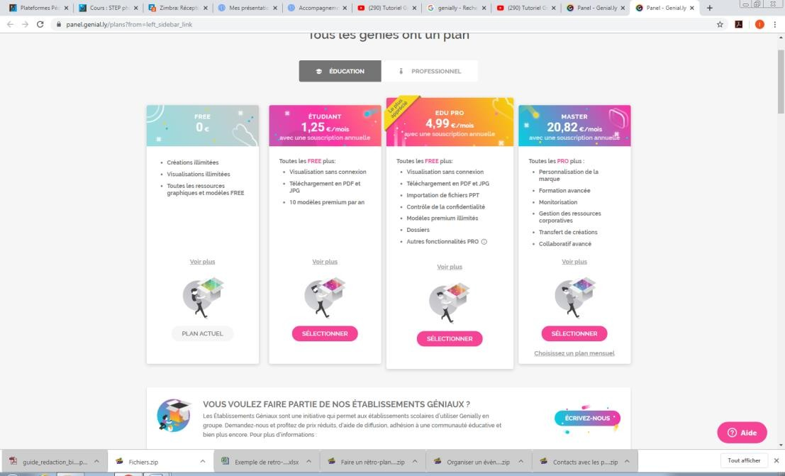

* 1. Choix du modèle

Une fois votre inscription réalisée, vous pourrez découvrir les différents modèles de support que propose le logiciel.

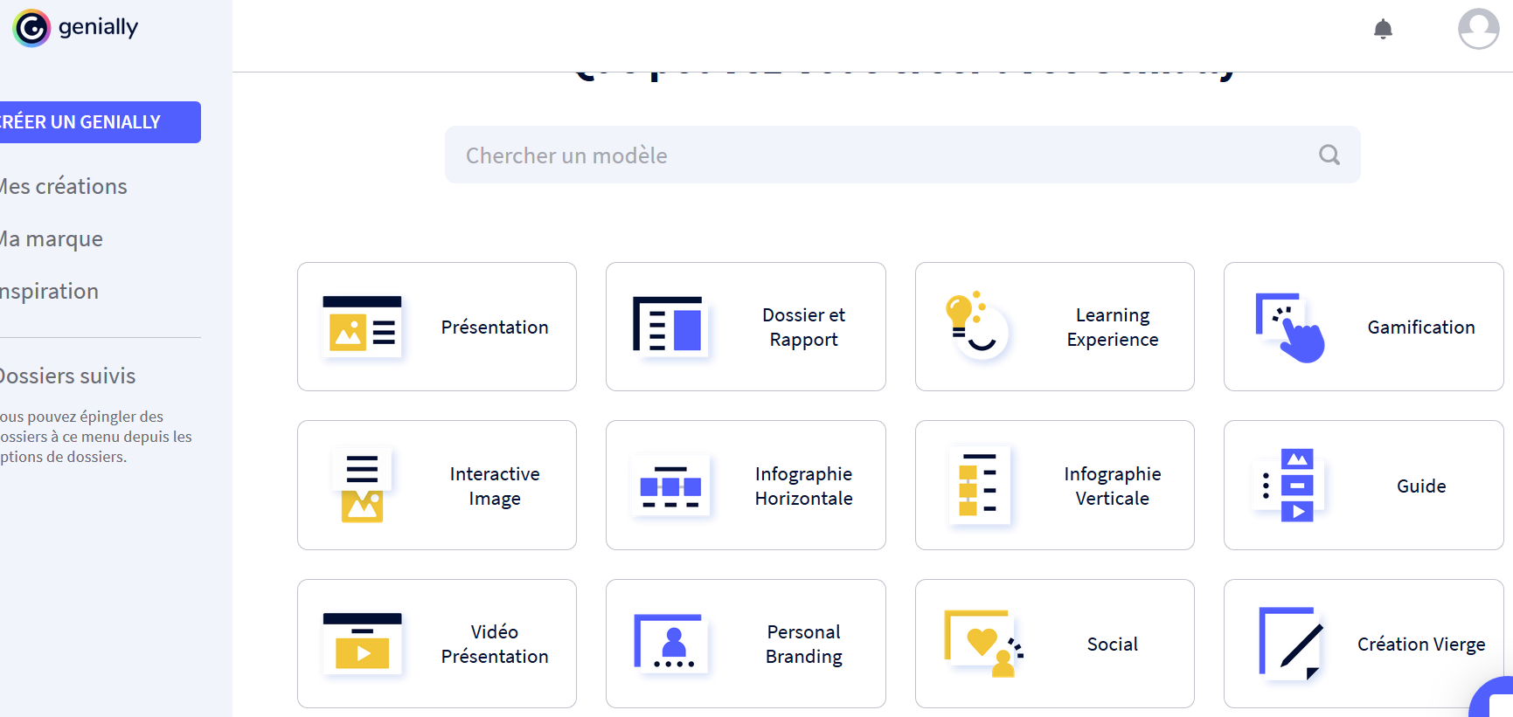

Le choix de votre modèle est libre. Vous pouvez même choisir des modèles « payant » qui vous seront mis à disposition par la Clinique du droit. **Une fois que vous aurez choisi le modèle, vous enverrez le document « Formulaire - Modèle Genially choisi pour la mallette pédagogique » à la Clinique du droit.** Cette procédure permettra à la Clinique du droit d’ouvrir le modèle que vous avez choisi sur le compte Genially de la Clinique afin qu’elle en soit « propriétaire ». Cette dernière vous partagera ce modèle pour que vous puissiez créer votre mallette en autonomie à partir de votre compte personnel Genially.

Le modèle que vous aurez choisi sera ainsi accessible en version gratuite et vous pourrez travailler de manière collaborative avec les membres de votre groupe afin de formaliser les éléments qui figureront dans votre mallette pédagogique. Seule contrainte, les collaborateurs d’un projet **ne peuvent pas modifier en même temps** leur présentation (il faudra donc vous connecter à des moments différents pour travailler de manière individuelle sur votre mallette).

* 1. Liste de tutoriels

Afin de vous rendre plus simple l’appropriation de ce logiciel, nous avons sélectionné pour vous un certain nombre de tutoriels vous permettant de comprendre et d’utiliser cet outil.

* Le site support de Genially : <https://intercom.help/geniallysupport/fr/>
* Des tutoriels du réseau Canopé :

<https://www.youtube.com/watch?v=BJHbUhBoRg0> <https://www.youtube.com/watch?v=fwnDnShawR4>

* Un tutoriel expliquant comment intégrer des commentaires vocaux (facultatif) : <https://www.youtube.com/watch?v=YJmD-ZNgnI0>

1. Détail de la mise en forme attendue

Afin de vous permettre de réaliser au mieux l’exercice lié à la création des mallettes pédagogiques, voici quelques précisions et quelques conseils qui pourront vous aider dans la réalisation de ce travail.

**Nous vous proposons de reprendre page par page ce qui est attendu de vos productions.**

**La page 1 de présentation doit contenir différents éléments :**

* le titre de votre mallette ;
* les noms et prénoms des étudiants ayant participé à son élaboration ;
* le nom de votre Master ;
* le numéro du cas clinique que vous avez traité au service d’Information Juridique. Il doit être mentionné en respectant la nomenclature du dossier de la manière suivante : 00/XX/1920 (00 = numéro du dossier ; XX= lettres représentant la catégorie) ;
* le sommaire complet de votre mallette. Veillez à bien mettre les éléments du sommaire en mode interactif pour inciter le lecteur à cliquer dessus ;
* le logo de la Clinique du droit (qui a été déposé dans votre boîte à outils Moodle approfondissement des cas – Logo Clinique du Droit).

**La page 2 comportant les faits et la synthèse du traitement du cas doit contenir :**

* le titre de cette page ;
* ½ page sur le rappel des faits ;
* ½ page sur les éléments à retenir de la résolution du cas que vous pouvez présenter sous forme de questions juridiques.

Faites bien attention, dans cette partie, à ce que les éléments retenus de la résolution du cas correspondent aux faits que vous avez énoncés. Ex : il ne faut pas qu’une question juridique apparaisse alors que dans le rappel des faits vous ne faites pas mention de cet élément.

**La page 3 comportant les éléments de cours liés au problème juridique présentera :**

* l’intérêt juridique du cas, issu de l’étude préparatoire, doit être exposé ;
* des éléments de cours doivent être cités et référencés (cours en ligne ou polycopiés mais pas de prise de notes).

Attention cette diapositive ne concerne pas encore vos axes d’approfondissements. Les éléments de cours attendus doivent faire référence à des cours que vous avez eus lors de votre parcours universitaire en cursus juridique et qui pourraient être utiles pour le traitement de votre cas, mais pas encore avec son approfondissement. Ce sont donc des éléments de cours de droit en lien avec les questions juridiques de votre cas qui sont attendus.

**La page 4 comportant une synthèse du séminaire devra faire apparaître :**

* le corps de métier et le lieu d’exercice du professionnel contacté ;
* une synthèse du séminaire d’une page maximum. Elle devra comprendre l’explication du choix du professionnel au regard de l’axe d’approfondissement choisis ; les éléments majeurs abordés lors de votre séminaire ; une explication des apports du séminaire par rapport au problème juridique traité.

**La page 5 comportant l’axe 1 approche extra-juridique/autre domaine du droit comprendra :**

* au minimum un élément d’approfondissement choisi avec soin et cohérent par rapport au sujet de votre mallette ;
* de manière explicite l’axe d’approfondissement que vous avez choisi.

Vous devrez être vigilant quant à la fiabilité des sources choisies et les citer de manière visible et adéquate (norme universitaire APA).

**La page 6 comportant l’axe 2 approche pratique devra comprendre :**

* au minimum un élément d’approfondissement choisi avec soin et cohérent par rapport au sujet de votre mallette ;
* de manière explicite l’axe d’approfondissement que vous avez choisi.

Vous devrez être vigilant quant à la fiabilité des sources choisies et les citer de manière visible et adéquate (norme universitaire APA).

**La page 7 comportant la bibliographie d’approfondissement fera apparaître :**

* une page maximum de sources juridiques et non juridiques permettant au lecteur d’aller plus loin dans la réflexion.

Elle pourra contenir des sources d’ouvrages qui vous ont permis de réaliser le travail (ex : sources trouvées lors de l’étude préparatoire).

Soyez vigilant quant à la fiabilité des sources citées.

Pour rappel votre mallette dans son ensemble doit être fluide et logique.

* La présentation doit être claire et cohérente.
* Les couleurs et les transitions utilisées doivent être similaires sur l’ensemble du document et les logos et images utilisés doivent être appropriés.
* L’expression écrite doit faire preuve d’une qualité orthographique et syntaxique irréprochable.
* Vos sources doivent être correctement référencées et fiables, elles seront citées diapositive par diapositive.
* La durée de consultation de la mallette doit être inférieure à 45 minutes, lecture de la vidéo inclue.

**L’équipe de la Clinique du droit reste à votre disposition pour toute question concernant l’utilisation du logiciel Genially et/ou les consignes liées à la mise en forme de la mallette pédagogique.**